格拉斯小镇6期2组团某别墅“12.2”
一般生产安全事故调查报告

2023年12月2日11时20分左右，在宋庄镇格拉斯小镇6期2组团某别墅室内装修施工现场，发生一起高处坠落事故，造成现场作业人员1人死亡，直接经济损失130万元。
依据《中华人民共和国安全生产法》、《生产安全事故报告和调查处理条例》、《北京市生产安全事故报告和调查处理办法》和区政府的授权，成立由区应急管理局、区公安分局、区人力社保局、区住建委、区总工会和宋庄镇人民政府组成的事故调查组，对该起事故开展调查处理工作，同时邀请区纪委区监察委参加。按照“四不放过”和“科学严谨、依法依规、实事求是、注重实效”的原则，通过现场勘验、调查取证、综合分析，查明了事故经过、原因，认定了事故性质和责任，提出了对有关责任人员和责任单位的处理建议，并提出了事故防范和隐患整改措施建议，现将有关情况报告如下：
一、基本情况
（一）工程项目情况
事发工程名称为格拉斯小镇6期2组团某别墅健康舒适系统安装工程。工程内容为：本工程建设地点位于通州区宋庄镇格拉斯小镇6期2组团某别墅。施工内容包含别墅的空气源热泵三联供、空气处理系统、地暖基础回填和电源改造部分等。计划工期44个工作日，签约合同价82.35万元。事发时该项目事发位置正在进行室内中央空调加湿机的安装作业。
（二）事故相关单位情况
1.建设单位：事发别墅业主，自然人。
2.室内精装修施工单位：北京方鲲装饰工程有限公司，成立于2011年11月1日，注册资本1500万元人民币，注册地址位于北京市昌平区立汤路179号院2号楼14层211712，法定代表人吴方。该公司具备建筑装修装饰工程专业承包二级资质。
3.健康舒适系统采购单位：北京市宇泰盛达商贸有限责任公司，成立2008年6月20日，注册资本800万元人民币，注册地址位于北京市丰台区成寿寺路1号楼3层310，法定代表人王虎威。该公司经营范围为销售家用电器、针纺织品、工艺品、五金交电、建筑材料、机械设备；信息咨询（中介除外）；技术服务。
4.健康舒适系统安装单位：北京蓝天伟业机电设备有限公司，成立于2022年3月14日，注册资本300万元人民币，注册地址位于北京市通州区新华东街116号3号楼4层80193室，法定代表人卢万全。该公司经营范围包括金属结构制造;电线、电缆经营;建筑材料销售;风机、风扇销售;机械电气设备制造;机械电气设备销售;风机、风扇销售;建筑陶瓷制品销售;电子元器件与机电组件设备制造;普通机械设备安装服务供冷服务等。
（三）相关协议签订情况
2023年4月28日业主与北京方鲲装饰工程有限公司签订了北京市家庭居室装饰装修工程施工合同，将格拉斯小镇6期2组团某别墅室内精装修工程发包给北京方鲲装饰工程有限公司。合同装饰装修面积720平方米，工期15个月，总造价152万元。2023年6月4日，北京方鲲装饰工程有限公司与北京市宇泰盛达商贸有限责任公司签订了健康舒适系统销售安装合同，采购安装包括空气源热泵三联供、空气处理系统、地暖基础回填和电源改造部分，合同造价82.35万元。2023年1月1日北京市宇泰盛达商贸有限责任公司与北京蓝天伟业机电设备有限公司签订协议，将公司的施工、安装服务发包给了北京蓝天伟业机电设备有限公司，合同期限一年。2023年2月20日北京蓝天伟业机电设备有限公司与禹文成签订了为期一年的劳动合同，后禹文成在公司安排下于2023年12月1日办理了事发别墅区的临时出入证，进场施工作业。
二、事故经过及事故现场情况
（一）事故经过
2023年12月2日上午9时许，北京蓝天伟业机电设备有限公司工人林某和禹某成（50岁，河南泌阳人，中央空调安装工人，身份证号：4128221973021*****）一起来到格拉斯小镇6期2组团某别墅装修工地。二人进场后便开始在别墅二楼卫生间安装空调风管。上午10时30分左右二楼的安装工作基本结束，二人一同拿着工具下到一楼，开始在卫生间安装加湿机。二人分别踩两个木制人字梯上去将加湿机装好后，禹某成下到地面，林某继续在梯子上安装管道，禹某成负责给林某递送工具和材料。11时15分左右林某和禹某成说要外出购买午餐后，便出去买饭。11时20分左右，北京方鲲装饰工程有限公司水电安装工徐某斌在别墅的负一层西南角正在进行水电改造施工，突然听到啊的一声，后侧身看到禹某成、木制人字梯和一个黄色安全帽一同从一层走廊处掉落至负一层地面。其中禹某成头部着地，直接陷入昏迷。徐某斌立即大喊寻求帮助，林某买完午饭走至门口听到有人在大喊，跑到一楼看到有人发生高坠便放下盒饭跑至负一层，看到禹某成面部向下趴在地面上，呼喊其无回应。11时46分左右林某跑至户外拨打了120急救电话。救护车约12时多到达现场，将伤者送至通州区潞河医院，后伤者经抢救无效死亡。
经北京市通州区公安司法鉴定中心鉴定，禹某成符合高坠死亡。（司法鉴定书编号:TZ2023BL****）
- 应急救援经过
2023年12月2 日11时46分06秒，120调度指挥中心接报，通州区宋庄镇鲁能格拉斯小镇6期某楼楼下发生坠落受伤事件，共派出120救护车1辆，转运受伤人员1人，伤者暂失去生命体征，紧急送往潞河医院急诊继续抢救，后经抢救无效死亡。
接到事故报告后，通州区政府立即成立专项处置领导小组，统筹组织区公安分局、区应急管理局等职能部门和属地人民政府分工开展现场应急处置、死者家属安抚和善后等工作。应急救援过程中，相关职能部门行动迅速、协调配合，有序组织开展了应急救援和善后处置等工作。
（三）事发现场基本情况
事发坠落现场位于通州区宋庄镇格拉斯小镇6期2组团某别墅负一层，掉落的木制人字梯顶部向东，禹某成面部向下，左眼位置接触地面趴在人字梯北侧地面上，手戴棉布手套，脚穿黑色运动鞋，头部少量出血，黄色安全帽掉落在人字梯东侧。人字梯高度2.2米，首层与负一层落差3.03米。
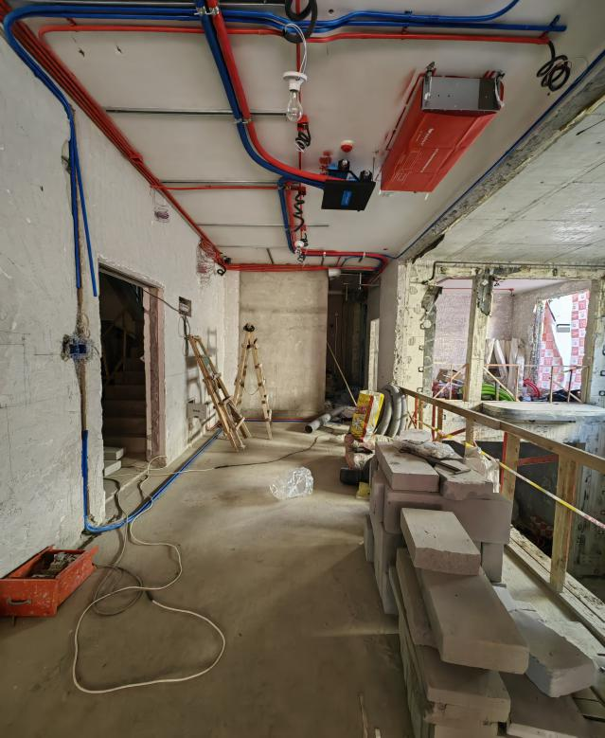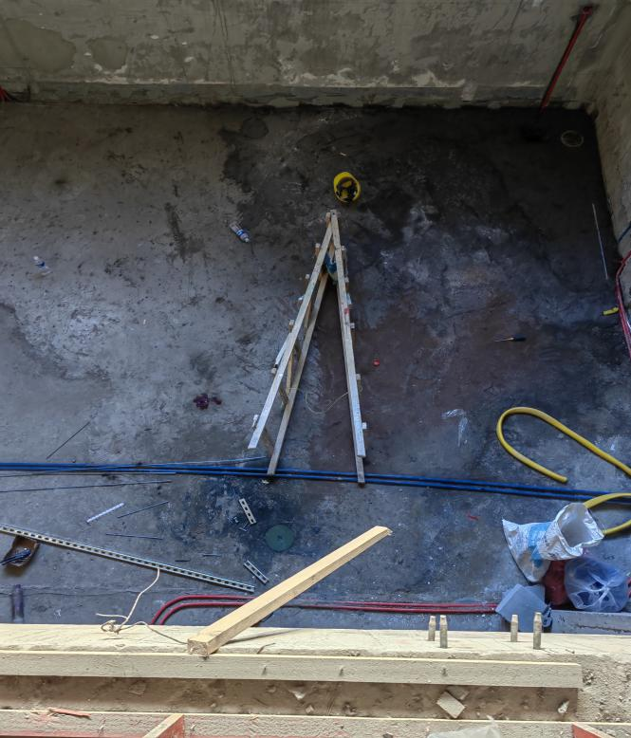
事发现场照片

三、事故原因分析
事故发生后，公安机关结合现场勘查情况、尸检情况和调查讯问等分析，排除人为故意刑事犯罪嫌疑。事故调查组通过对事故现场勘查和对相关人员询问，查明了事故原因及性质。
（一）直接原因
禹某成安全意识淡薄，在靠近走廊位置使用木制人字梯，身体处于可坠落位置。在未佩戴安全带、未正确佩戴安全帽和所使用的木制人字梯没有可靠的锁定装置、无专人监护扶稳人字梯的情况下仍冒险单人上梯作业,后在作业过程中失去重心，连人带梯从高处坠落至负一层地面，直接导致事故发生。
（二）间接原因
1.北京蓝天伟业机电设备有限公司作为安装施工单位，对施工现场的安全管理不到位，对作业工人安全教育培训交底不到位，未教育和督促作业人员严格执行安全生产规章制度和安全操作规程；在两个以上生产经营单位在同一作业区域内进行生产经营活动，可能危及对方生产安全的，未签订安全生产管理协议，未明确各自的安全生产管理职责和采取安全措施，未指定专职安全生产管理人员进行安全检查与协调，是此起事故发生的间接原因。
2.北京蓝天伟业机电设备有限公司法定代表人卢万全，作为本单位主要负责人，未能督促、检查本单位的安全生产工作，未及时消除生产安全事故隐患，是此起事故发生的间接原因。
3.北京方鲲装饰工程有限公司在两个以上生产经营单位在同一作业区域内进行生产经营活动，可能危及对方生产安全的，未签订安全生产管理协议，未明确各自的安全生产管理职责和采取安全措施，未指定专职安全生产管理人员进行安全检查与协调。
（三）事故性质
鉴于上述原因分析，根据安全生产有关法律、法规的规定，调查组认定，该起事故是一起一般生产安全责任事故。
四、事故责任分析及处理建议
根据《中华人民共和国安全生产法》、《生产安全事故报告和调查处理条例》等法律、法规规定，调查组依据调查核实情况和事故原因分析，认定下列人员和单位应承担相应的责任，并提出处理建议如下：
（一）建议不予追究刑事责任的人员
禹某成安全意识淡薄，在靠近走廊位置使用木制人字梯，身体处于可坠落位置。在未佩戴安全带、未正确佩戴安全帽和所使用的木制人字梯没有可靠的锁定装置、无专人监护扶稳人字梯的情况下仍冒险单人上梯作业,后在作业过程中失去重心，连人带梯从高处坠落至负一层地面，导致事故发生。其行为违反了《中华人民共和国安全生产法》第五十七条和《施工高处作业安全技术规范》（JGJ80-2016）第3.0.5、第5.1.3、第5.1.6的规定，对事故负有直接责任，鉴于其已经死亡，建议不予追究其责任。
（二）给予行政处罚单位及人员
1.北京蓝天伟业机电设备有限公司作为安装施工单位，对施工现场的安全管理不到位，对作业工人安全教育培训交底不到位，未教育和督促作业人员严格执行安全生产规章制度和安全操作规程；在两个以上生产经营单位在同一作业区域内进行生产经营活动，可能危及对方生产安全的，未签订安全生产管理协议，未明确各自的安全生产管理职责和采取安全措施，未指定专职安全生产管理人员进行安全检查与协调。以上事实违反了《中华人民共和国安全生产法》第二十八条第一款、第四十四条第一款和第四十八条的规定，对事故负有管理责任，依据《中华人民共和国安全生产法》第一百一十四条第一款第（一）项的规定，建议由应急管理部门给予北京蓝天伟业机电设备有限公司罚款的行政处罚。
2.北京蓝天伟业机电设备有限公司法定代表人卢万全，作为公司的主要负责人，对本单位安全生产工作督促检查不到位，未及时消除生产安全事故隐患。其行为违反了《中华人民共和国安全生产法》第二十一条第五款的规定，依据《中华人民共和国安全生产法》第九十五条第（一）项的规定，建议由应急管理部门给予其上一年度年收入百分之四十罚款的行政处罚。
3.北京方鲲装饰工程有限公司在两个以上生产经营单位在同一作业区域内进行生产经营活动，可能危及对方生产安全的，未签订安全生产管理协议，未明确各自的安全生产管理职责和采取安全措施，未指定专职安全生产管理人员进行安全检查与协调。以上事实违反了《中华人民共和国安全生产法》第四十八条的规定，对事故负有管理责任，依据《中华人民共和国安全生产法》第一百一十四条第一款第（一）项的规定，建议由应急管理部门给予北京方鲲装饰工程有限公司罚款的行政处罚。
五、事故防范和整改措施建议
（一）要求北京蓝天伟业机电设备有限公司和北京方鲲装饰工程有限公司要切实落实企业安全生产主体责任，注册并正确使用京通“企安安”APP，加强施工现场安全管理，严格按照施工方案和有关标准、规范组织施工，督促相关管理人员履行职责，规范用工，施工现场负责人和安全管理人员必须到施工现场实施监管，做到统一管理、统一指挥，加大现场安全巡查检查力度，教育督促从业人员严格执行安全生产规章制度和操作规程，把安全措施落实到作业面和操作一线人员，不断增强作业人员自身安全防护意识，杜绝施工现场的“三违”行为。
（二）加强施工现场管理。全区各建筑施工企业要深刻吸取此次事故教训，务必深以为戒，举一反三，痛定思痛。进一步规范本单位各项安全生产管理活动，建立、健全并严格落实安全生产责任制，认真仔细查找施工作业现场存在的生产安全事故隐患，从严查处施工作业过程中出现的违规作业行为，对各类安全隐患和违法违规行为采取“零容忍”的态度。
（三）严格落实监管职责。行业主管部门及属地人民政府要严格按照全市安全生产大排查大整治工作方案的要求，深入查找在日常履职和监管过程中的不足和疏漏，根据隐患类型和风险等级，制定详细的台账和清单，进一步细化监管举措，监督京通“企安安”APP的有效使用，严厉打击安全领域违法违规行为，落实好安全生产监管职责，坚决杜绝类似事故的再次发生。行业主管部门要针对在居民室内装饰装修工程中出现的问题，尽快根据相关规定研究制定我区建筑装饰装修安全监管实施办法，切实肩负起安全监管的职责。同时建议行业主管部门将我区近年来居民室内装饰装修工程的现状和问题，向其上级主管部门报告，促使其尽快出台相关监管措施，以尽快消除监管盲区。

